**《答题三步法》学习指南**

**【学习目标】**

按照“答题三步法”的步骤，总结提升答题能力的策略

【任务一】观看微课《问答题解题三步法》，写出人类活动和自然环境关系。

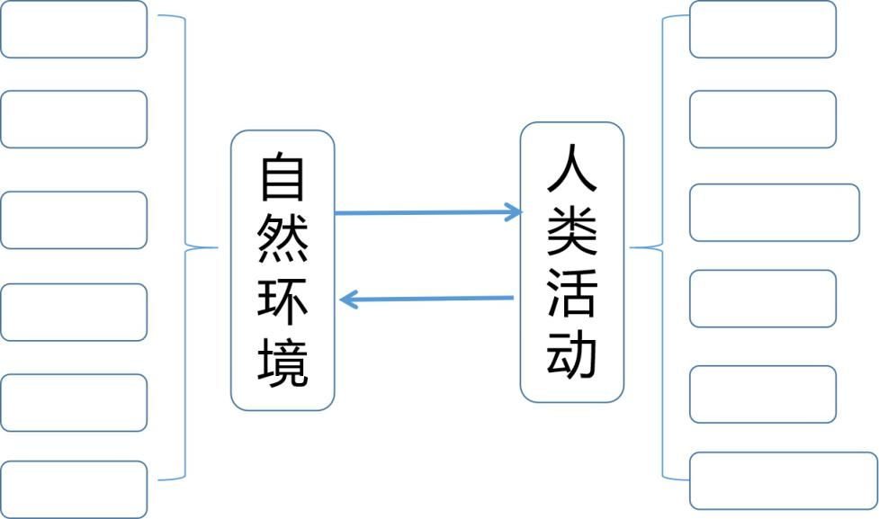

【任务二】**观看微课《问答题解题三步法》，根据答题步骤在资料和设问上圈画，尝试写出自己的答案。**

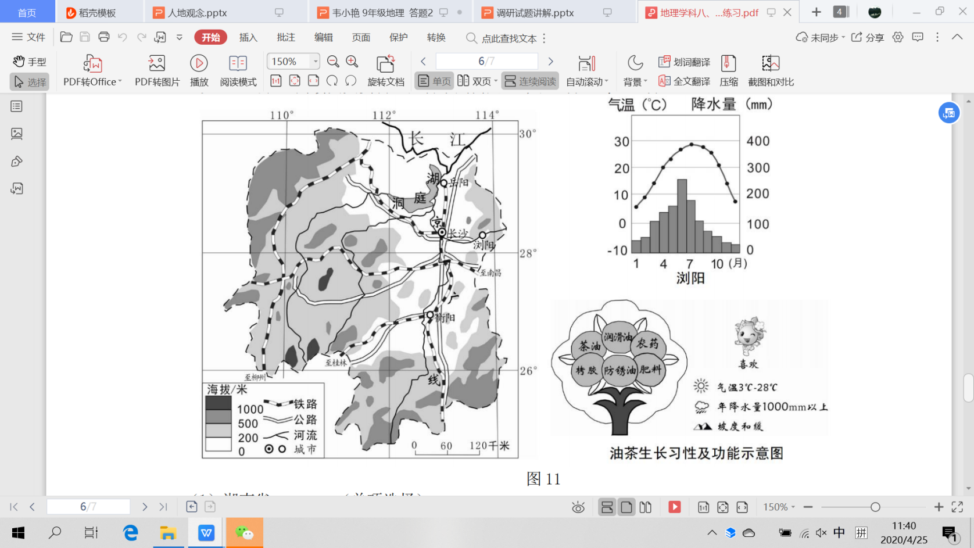2. 2019年10月第二届油茶文化产业博览会在湖南浏阳召开。全世界95%的茶油产自中国，其中近50%产自湖南，而湖南浏阳正处于油茶生长的黄金地带上，有“中国油茶之乡”的美誉。阅读图文资料，回答下列问题。

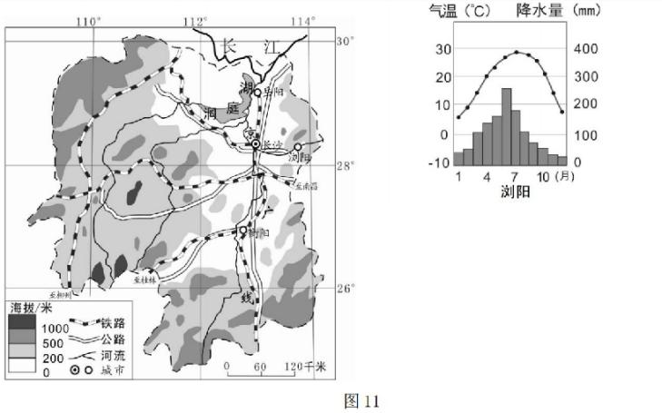

根据图文资料，说明湖南省浏阳油茶生长的有利自然条件。

【任务三】**观看微课《问答题解题三步法》，总结规范表述的模板。**

答题小模板：

＋ ＋

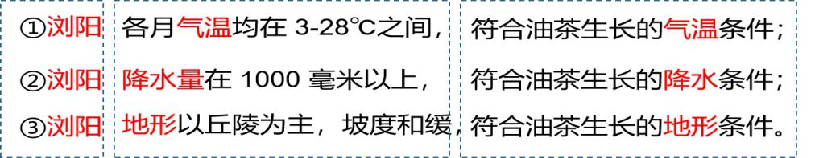

【任务四】**观看微课《答题三步法》，总结人地关系类问答题解题三步法。**

